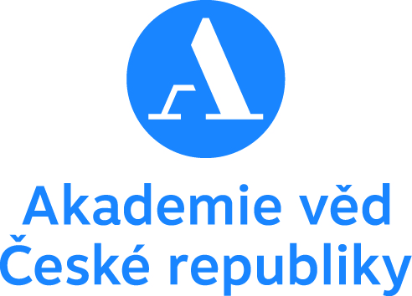

KOMISE PRO ŽIVOTNÍ PROSTŘEDÍ
AKADEMIE VĚD ČR

si Vás dovoluje pozvat na

odborný pracovní seminář

Znečištění ovzduší 2016 –
důsledky pro zdraví naší populace

středa 7. 12. 2016, 13:00–16:00 hod.
sál 206, II. patro
Akademie věd ČR, Národní 3, Praha 1

V současné době se vyhodnocují výsledky výzkumu „Dopady znečištění ovzduší na genom novorozenců“, který probíhal v okresech Karviná a České Budějovice. Byly získány zcela nové poznatky o vlivu zvýšených koncentrací PM 2,5 (jemných prachových částic) a B[a]P (benzo[a]pyrenu) na expresi genů, respirační nemocnost dětí do dvou let, koncentraci PAU v moči matek a novorozenců, rozdíly ve spektru metabolitů v plazmě novorozenců podle lokality.

PROGRAM

13:00 Nové poznatky o vlivu vzduší na zdraví - 2016
MUDr. Radim Šrám, DrSc., ÚEM AV ČR

13:30 Genová exprese u novorozenců – vliv znečištěného ovzduší
Mgr. Kateřina Hoňková, ÚEM AV ČR

13:55 Nemocnost dětí do dvou let v okresech Karviná
a České Budějovice
MUDr. Miroslav Dostál, DrSc., a MUDr. Anna
Pastorková, CSc., ÚEM AV ČR

14:20 Využití metabolomiky pro klasifikaci skupin populace z oblastí lišících se stupněm zátěže PAU
prof. Ing. Jana Hajšlová, CSc., VŠCHT Praha

14:45 Biomarkery expozice PAU u dětské populace – hodnocení rizik
doc. Ing. Jana Pulkrabová, Ph.D., VŠCHT Praha

15:10 Diskuse

16:00 Závěr

Těšíme se na vaši účast!

MUDr. Radim Šrám, DrSc.
předseda Komise pro životní prostředí AV ČR
(tel.: 241 062 596)

Vyřizuje:
Irena Vítková, Odbor popularizace vědy a marketingu SSČ AV ČR, tel.: 221 403 289, 775 269 169, e-mail: vitkova@ssc.cas.cz

